Abstrak— Komputasi awan adalah teknologi populer yang memungkinkan untuk mengakses data melalui Internet yang bahkan dapat menyimpan data sebagai pengganti penyimpanan lokal. Cloud memungkinkan pengguna untuk menyimpan data mereka di cloud tanpa perlu khawatir akan keakuratan dan keandalannya. Namun menyimpan data di cloud menimbulkan tantangan keamanan tertentu. Mengalihdayakan data di cloud menyebabkan pemilik data kehilangan kontrol fisik atas data mereka. Penyedia Layanan Cloud tertentu dapat beroperasi secara tidak jujur ​​dengan data pengguna cloud, mereka dapat mengakses data dari cloud dan menjualnya kepada pihak ketiga untuk mendapatkan keuntungan. Jadi, meskipun outsourcing data di cloud tidak mahal dan mengurangi kompleksitas penyimpanan dan pemeliharaan berdurasi lama, setidaknya ada jaminan integritas data, privasi, keamanan, dan ketersediaan di server cloud. Penelitian ini akan berfokus pada strategi verifikasi integritas untuk data outsourcing. Skema yang diusulkan adalah menggabungkan mekanisme enkripsi dengan verifikasi integritas. Skema enkripsi yang digunakan di sini adalah algoritma kriptografi AES-256 dan fungsi hash SHA-256 yang digunakan untuk memastikan kebenaran penyimpanan data pada server yang tidak terpercaya [1].
Implementasi Perangkat Lunak Verifikasi Integritas File Terenkripsi Pada Server Cloud
Muhammad Fajri Salam, Muchammad Husni dan Henning Titi Ciptaningtyas
Departemen Informatika, Fakultas Teknologi Informasi dan Komunikasi,
Institut Teknologi Sepuluh Nopember (ITS)
Jl. Arief Rahman Hakim, Surabaya 60111 Indonesia
e-mail: fajrisalam289@gmail.com, husni@if.its.ac.id, henning@if.its.ac.id

Kata Kunci—Cloud Computing, AES-256, SHA-256..

PENDAHULUAN
S eiring dengan perkembangan jaman, teknologi saat ini mengalami perkembangan kearah pencapaian kemudahan dan kenyamanan yang luar biasa, sehingga kegiatan sehari-hari yang di anggap tidak mungkin di kerjakan dalam waktu yang singkat menjadi mungkin untuk dilakukan secara singkat. Pengembangan teknologi komputasi berbasis internet saat ini lebih di arahkan pada proses aplikasi sistem yang mudah dan tidak memerlukan banyak waktu dan tenaga [1].
Perkembangan teknologi komputasi berbasis internet ini salah satunya dikenal sebagai Cloud Computing. Ada banyak jenis implementasi dari Cloud Computing, salah satunya adalah penyimpanan data secara online. Keunggulan menyimpan data secara online adalah pengguna dapat mengakses datanya dimanapun dan kapanpun dengan internet.
Perkembangan Cloud Computing ini tidak selalu berujung ke hal-hal yang positif. Ada juga penyedia layanan Cloud Computing yang melakukan penyalahgunaan data pengguna. Bentuk penyalahgunaan data ini berupa pencurian data, penjualan data dan perubahan data [1]. Maka dari itu diperlukan suatu sistem yang dapat melakukan verifikasi dan validasi terhadap data yang tersimpan di Cloud untuk menghindari penyalahgunaan data yang dilakukan oleh penyedia layanan Cloud.
Tujuan dari penelitian ini adalah untuk membuat sistem yang dapat melakukan verifikasi integritas file terenkripsi dengan menggunakan fungsi hash SHA-256, mengenkripsi setiap file yang tersimpan dengan menggunakan AES-256 dan melakukan pengembalian file apabila terdapat file yang hilang atau termodifikasi pada server cloud.

DASAR TEORI
Bagian ini menjelaskan dasar teori dari verifikasi file, advance encryption standard dan secure hash algorithm yang diterapkan pada penelitian ini.

Verifikasi File
Verifikasi file adalah suatu proses untuk memverifikasi integritas file di komputer. Hal ini dapat dilakukan dengan membandingkan tiap-tiap bagian dari file, tetapi membutuhkan dua Salinan dari file yang sama. Pendekatan yang lebih popular adalah menghasilkan hash dari file yang disalin dan membandingkannya dengan hash dari file asli [2].
Verifikasi file berbasis hash memastikan bahwa file tidak rusak dan termodifikasi dengan membandingkan nilai hash file dengan nilai yang dihitung sebelumnya. Jika nilai-nilai ini cocok, file dianggap tidak dimodifikasi. Karena sifat fungsi hash, ketidak cocokan dapat menyatakan bahwa file mengalami modifikasi.

DESAIN
Terdapat tiga komponen utama dari arsitektur sistem yaitu:
- Server Aplikasi
Server Aplikasi: Server utama yang menjalankan aplikasi dan melakukan verifikasi terhadap data pengguna.
- Server Basis Data
Server Basis Data: Server yang menyimpan basis data untuk sistem yang berjalan.
- Server Backup
Server Backup: Server yang menyimpan cadangan data dari server aplikasi dan server basis data.
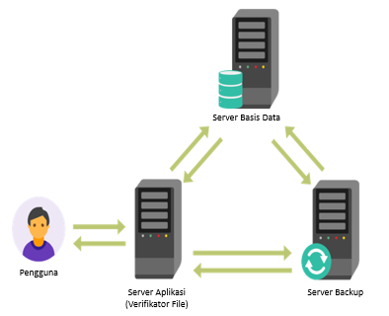
Gambar 1 Arsitektur Sistem
Pengguna mengunggah data ke server aplikasi melalui aplikasi. Data yang telah diunggah tersebut dienkrip oleh server aplikasi dengan menggunakan AES-256 lalu disimpan di server aplikasi dan server backup. Dari data terenkrip tersebut sistem akan menghasilkan secret hah key dengan menggunakan SHA-256 untuk verifikasi integritas data dan mengirimkannya ke server basis data bersamaan dengan informasi dari data asli yang diunggah. Data yang tersimpan di server aplikasi diverifikasi dengan membandingkan secret hash key yang ada pada data dengan yang tersimpan pada basis data. Jika terdapat data yang tidak terverifikasi maka server backup akan memberikan data yang benar ke server aplikasi, sehingga bisa nantinya bisa dipastikan kalua data yang tersimpan pada server aplikasi adalah data yang valid.

Tahap 1: Inisialisasi
Pada tahap ini akan menjelaskan mekanisme mengunggah data ke sistem:
- Pengguna mengunggah file ke sistem
- File dienkripsi menggunakan AES-256
- File ternkrip disimpan dan dikirim ke server backup
- Menghasilkan secret hash key menggunakan SHA-256
- Secret hash key dan informasi file disimpan basis data.

Tahap 2: Verifikasi
Pada tahap ini akan menjelaskan bagaimana mekanisme verifikasi data pada sistem:
- Server Aplikasi membaca basis data.
- Hash key setiap file dibandingkan dengan secret hash key yang tersimpan di basis data.
- Sistem akan memperbarui status file pada basis data apabila terdapat file yang tidak terverifikasi.

Tahap 3: Pengembalian Data
Pada tahap ini akan menjelaskan mekanisme pengembalian data pada sistem:
- Server backup membaca basis data.
- Server basis data mengirimkan file ke server aplikasi apabila ada file yang tidak terverifikasi pada server aplikasi dan memperbarui status file pada basis data.

IMPLEMENTASI
Dalam penelitian ini terdapat dua skenario yang akan dicoba, yaitu:
- Uji Coba Fungsionalitas Sistem
Uji coba ini dilakukan untuk mengetahui apakah sistem berkerja dengan baik atau tidak
- Uji Coba Performa Kriptografi
Uji coba ini dilakukan untuk mengetahui performa kriptografi pada sistem.

UJI COBA DAN EVALUASI

Uji Coba Fungsionalitas Sistem
Uji coba dilakukan dengan mencoba setiap kebutuhan fungsional yang terdapat pada siste,. Uji coba menghasilkan semua kebutuhan fungsional pada sistem yang dirangcang berjalan semua

Uji Coba Performa Kriptografi
Uji coba dilakukan dengan melakukan unggah dan unduh file pada sistem dengan tiga jenis pengguna, empat jenis file dan empat variasi ukuran file. Jenis file yang digunakan untuk uji coba adalah gambar, audio, video dan dokumen sedangkan variasi ukuran file adalah 250 KB, 500 KB dan 750 KB. Setiap pengguna melakukan uji coba terhadap file sebanyak lima kali kemudian dihitung rata-rata dari kelima percobaan tersebut.

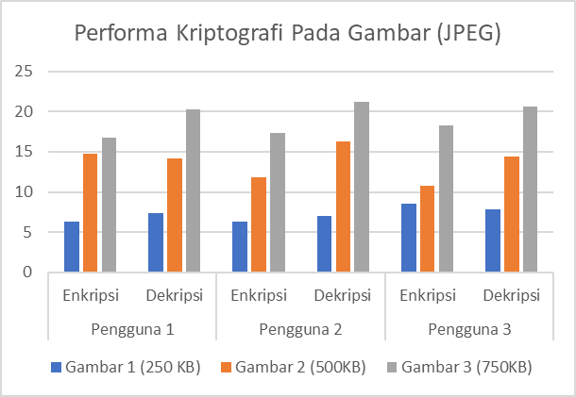
Gambar 2 Grafik Performa Kriptografi Terhadap Jenis File Gambar
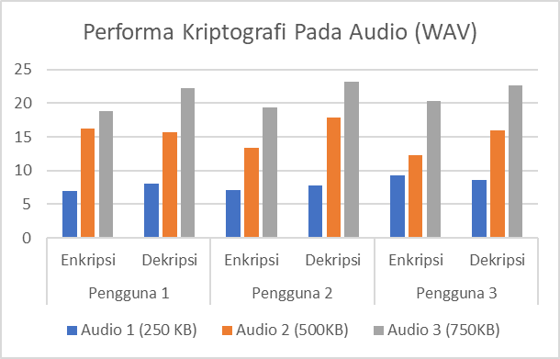
Gambar 3 Grafik Performa Kriptografi Terhadap Jenis File Audio

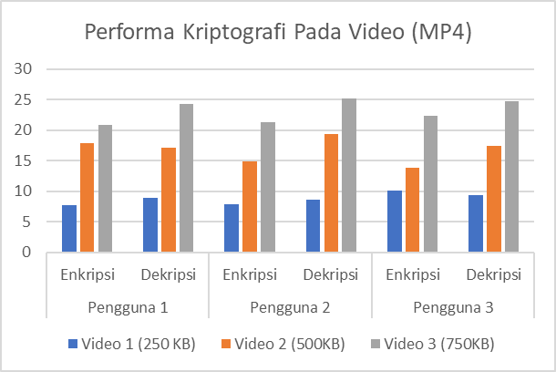
Gambar 4 Grafik Performa Kriptografi Terhadap Jenis File Video

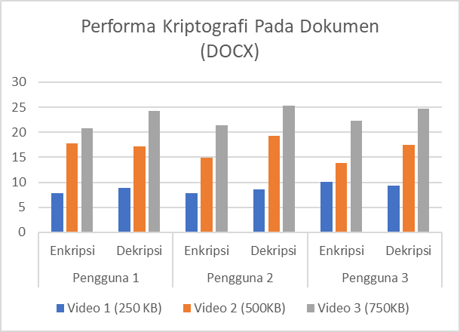
Gambar 5 Grafik Performa Kriptografi Terhadap Jenis File Dokumen

KESIMPULAN
Dari berbagai uji coba yang telah dilakukan, terdapat 4 kesimpulan dari tugas akhir ini, yaitu:
Kesimpulan yang diperoleh dari hasil uji coba dan evaluasi pada tugas akhir ini adalah sebagai berikut:
  - Penelitian ini telah mengaplikasikan algoritma enkripsi AES-256 pada aplikasi berbasis website dengan kerangka kerja Laravel
  - Sistem dapat melakukan verifikasi integritas file untuk memastikan bahwa file yang tersimpan tidak mengalami modifikasi
  - Sistem dapat mengembalikan data yang telah hilang atau termodifikasi pada server cloud

DAFTAR PUSTAKA

[1] | S. Shaikh and D. Vora, "Secure Cloud Auditing Over Encrypted Data," p. 5, 2016.
[2] | S. F. O. E.-H. David B Little, Digital Data Integrity: The Evolution from Passive Protection to Active Management, San Fransisco: John Wiley & Sons, Ltd, 2007.

